Zwartkopmeeuw 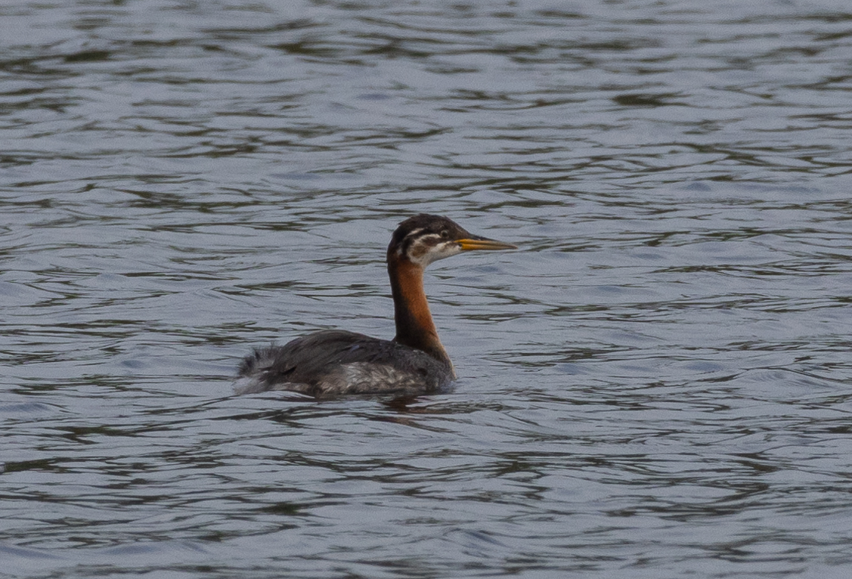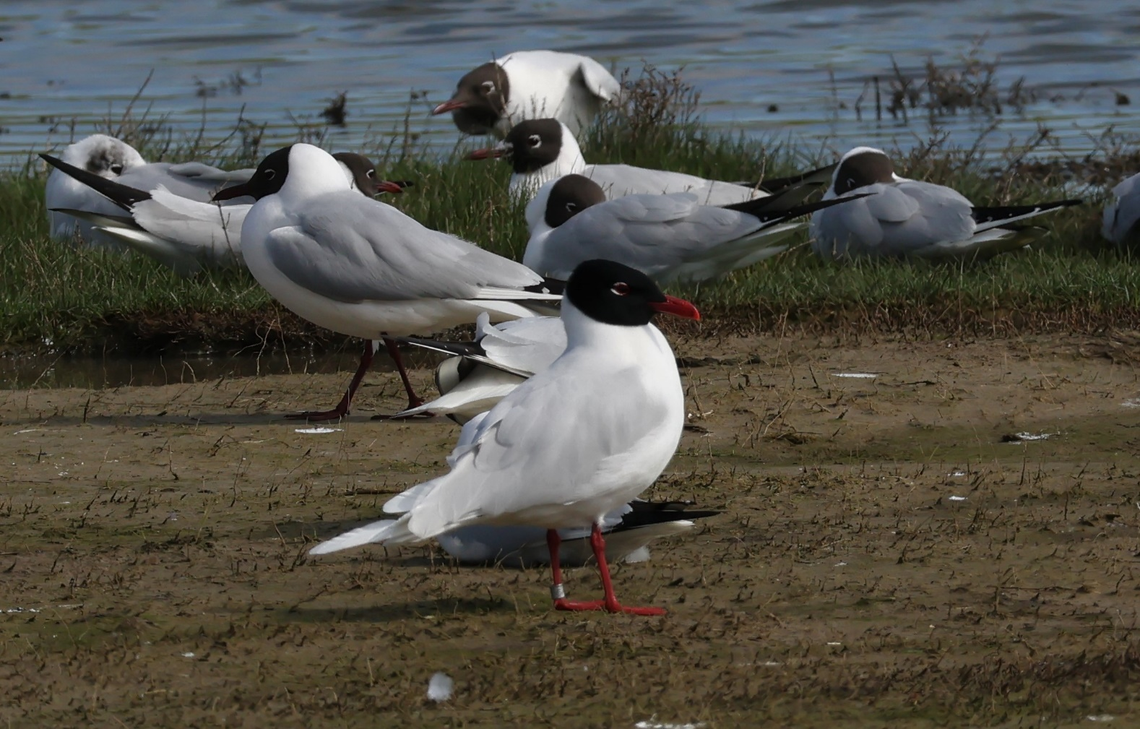

Juveniele Roodhalsfuut

Excursie Westkapelle op 19 oktober 2024

**Nu het bestuur zo’n beetje terug is gekeerd van het zomerreces willen we je van harte uitnodigen voor een excursie naar Westkapelle op 19 oktober 2024.**

**De bedoeling is om daar een wandeling te maken om de Westkapelsche Kreek. Op de kreek verwachten we allerhande watervogels aan te treffen, denk dan bv. aan verschillende soorten eenden, meeuwen (kans op Zwartkopmeeuw, de Pontische Meeuw, Geelpootmeeuw), verschillende Fuut soorten (vorig seizoen zat er zelfs een Roodhalsfuut), IJsvogel, Waterral, er kan zelfs een Alk op het water zitten of een Jan van Gent overvliegen. Aan de andere kant van het wandelpad kunnen we bos en tuinvogels aantreffen. De zangers zijn dan bezig aan hun najaarstrek en wie weet is er al een vroege vogel vanuit het noorden neergestreken. Ook komen er geregeld roofvogels over het gebied getrokken.**

**Na de wandeling gaan we naar het Noordervroon, aldaar kunnen we aan twee kanten van de weg rekenen op veel watervogels. Het is zeker een plek waar je met de telescoop heel veel kan ontdekken. Dus heb je een telescoop, zeker meenemen! Heb je er geen dan zal er vast gelegenheid zijn om bij een ander even mee te kijken.**

**Als afsluiter kunnen we naar de Zeedijk om daar buitendijks te kijken naar o.a. de trek van zeevogels. Er is zeker kans dat daar ook op de dijk zelf genoeg te zien is.**

**Westkapelle is dus een ideale plek om te vogelen! We hebben genoeg te doen aldaar, vandaar dat we vroeg willen vertrekken.**

**Verzamelen om te carpoolen om 07.15 uur bij de Lidl aan de Laan van Borgvliet 1 te Bergen op Zoom.**

**We vertrekken uiterlijk om 07.30 uur!**

**Verdere informatie zoals routebeschrijving, parkeerplaatsen etc. worden later verstrekt.**

**Ook kun je aangeven of je gebruik wil maken om na afloop samen te lunchen (rond 13.00 uur en op eigen kosten) dan kunnen wij voor de reservering zorgen. We hebben Dijkpaviljoen De Westkaap op het oog om de excursie af te sluiten.**

**Ga je graag mee dan kun je je opgeven via de mail voor 23 september 2024 (zo vroeg i.v.m. de te maken reservering) bij Ingrid,** [**ingriddonga@home.nl**](mailto:ingriddonga@home.nl)

**Vermeld er a.u.b. bij of je deel wilt nemen aan de lunch en of je vertrekt vanaf de carpoolplaats of op eigen gelegenheid rijdt.**

**Met vriendelijke groet, namens het bestuur,**

**Jeroen van Kruiningen en Ingrid Donga**